Dokumen Perancangan Sistem (Deliverable 4)

Aplikasi Manajemen Administrasi dan Komunikasi RT/RW
Dokumen ini berisi empat diagram utama yang menjadi cetak biru teknis dan struktural sistem, berdasarkan SKP/FR 27 poin (D3).

1. Diagram ERD (Entity Relationship Diagram)
Diagram ini memodelkan struktur Basis Data (tabel dan relasi) yang mendukung semua fitur.
erDiagram
USER ||--o{ WARGA : memiliki_akun
WILAYAH ||--o{ WARGA : terdaftar_di
WILAYAH ||--o{ LAPORAN : memiliki_laporan
WARGA ||--o{ SURAT : mengajukan
USER ||--o{ SURAT : memverifikasi
USER ||--o{ SURAT : menyetujui
WILAYAH ||--o{ WILAYAH : berada_dibawah
entity USER {
int id_user PK "Kunci utama, untuk login"
varchar email
varchar peran "RW, RT, Warga"
}
entity WILAYAH {
int id_wilayah PK
varchar kode_wilayah "Kode Unik RT/RW"
enum level "RT atau RW"
int id_rw FK "Relasi ke RW induk"
}
entity WARGA {
int id_warga PK
int id_user FK
varchar nik "Wajib Enkripsi (NFR)"
varchar nomor_kk
int id_rt FK "Terdaftar di RT ini"
}
entity SURAT {
int id_surat PK
int id_pemohon FK
enum status "Proses RT, Proses RW, Selesai"
int id_verifikator_rt FK "Admin RT (FR-4.4)"
int id_approver_rw FK "Super Admin RW (FR-4.5)"
}
entity LAPORAN {
int id_laporan PK
int id_warga FK "NULL jika anonim"
int id_rt FK
enum status_laporan
}
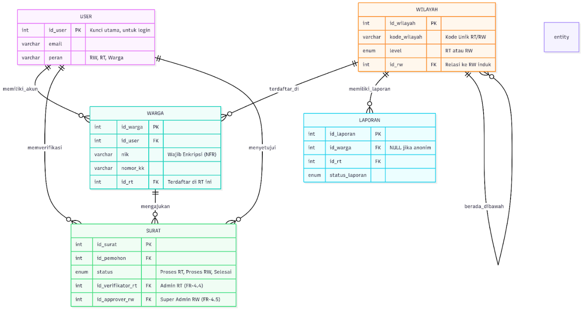

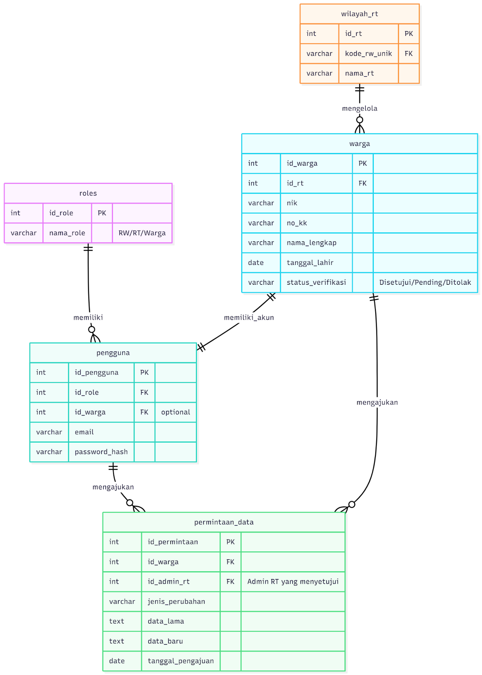

2. Diagram Use Case (Pemetaan Fitur)
Diagram ini memvisualisasikan bagaimana 3 Aktor berinteraksi dengan 19 Fitur Utama (sebagai Use Case).
graph TD
subgraph Sistem Aplikasi RT/RW
A[Manajemen Akun Admin RT (FR-1.3)]
B[Supervisori Data Warga Total (FR-2.1)]
C[Persetujuan Akhir Surat (FR-4.5)]
D[Penerbitan Pengumuman Umum RW (FR-3.1)]
E[Verifikasi Akun Warga (FR-2.5)]
F[Pengelolaan Data Warga Lokal (FR-2.2)]
G[Verifikasi Awal Surat (FR-4.3)]
H[Penerbitan Pengumuman Khusus RT (FR-3.2)]
I[Penanganan Laporan (FR-5.4)]
J[Pendaftaran Akun (FR-1.5)]
K[Pengajuan Surat Mandiri (FR-4.1)]
L[Pelacakan Status Surat (FR-4.6)]
M[Pengiriman Laporan/Pengaduan (FR-5.1)]
N[Akses Papan Pengumuman (FR-3.3)]
end
RW -- Mengelola --> A
RW -- Mengawasi --> B
RW -- Memutuskan --> C
RW -- Mengumumkan --> D
RT -- Memvalidasi --> E
RT -- Mengelola --> F
RT -- Meneruskan --> G
RT -- Mengumumkan --> H
RT -- Menindaklanjuti --> I
Warga -- Mengakses --> J
Warga -- Mengajukan --> K
Warga -- Melihat --> L
Warga -- Mengirim --> M
Warga -- Menerima --> N
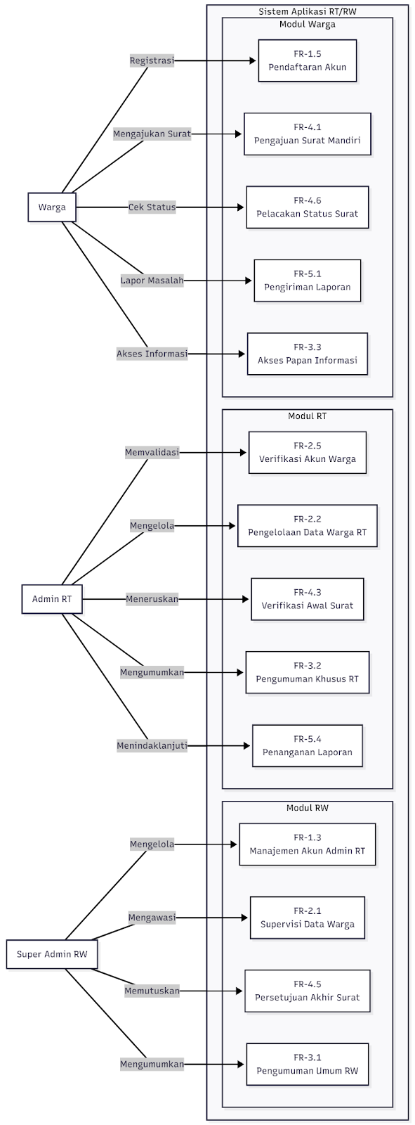

3. Flowchart (Alur Pengajuan Surat)
Diagram ini memodelkan logika bisnis berjenjang yang kompleks (FR-4.1 hingga FR-4.6).
graph TD
start
A[Warga Isi Formulir & Unggah Dokumen (FR-4.1, FR-4.2)] --> B[Sistem Kirim Notifikasi ke Admin RT];
B --> C[Status: "Menunggu Verifikasi RT" (FR-4.6)];
subgraph Alur Verifikasi
C --> D{Admin RT Cek Data & Dokumen (FR-4.3)?};
D -- Tidak Valid --> E[Notifikasi Revisi ke Warga];
E --> A;
D -- Valid --> F[Admin RT Klik "Teruskan ke RW" (FR-4.4)];
F --> G[Status: "Proses Verifikasi RW"];
end
G --> H[Notifikasi ke Super Admin RW];
H --> I{RW Tinjau Surat dan Keputusan (FR-4.5)?};
subgraph Alur Persetujuan
I -- Ditolak --> J[Status: "Ditolak/Kembalikan Revisi"];
I -- Disetujui --> K[RW Klik "Setuju" / Terbitkan Surat];
K --> L[Status: "Selesai/Siap Diambil"];
end
L --> M[Sistem Kirim Notifikasi Status Akhir ke Warga];
M --> end;
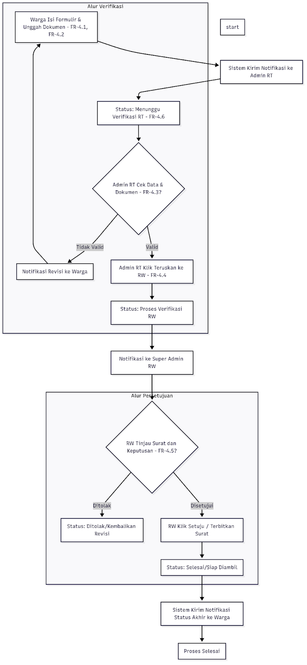

4. Diagram Class (Struktur Pemrograman Berorientasi Objek)
Diagram ini menunjukkan struktur kode inti (Class) dan metode/fungsi yang akan digunakan oleh developer Anda, merefleksikan ERD.
classDiagram
class User {
+int id_user
+string email
+enum peran (RW, RT, Warga)
+bool is_active
+login(email, password)
+logout()
+buatAkunRT(id_wilayah, nama)
}
class Wilayah {
+int id_wilayah
+string kode_wilayah
+enum level (RT, RW)
+int id_rw
+getAdmin()
+getDaftarRT()
}
class Warga {
+int id_warga
+int id_user
+string nik
+string nomor_kk
+int id_rt
+ajukanSurat()
+getRiwayatSurat()
+kirimLaporan()
}
class Surat {
+int id_surat
+int id_pemohon
+string jenis_surat
+enum status
+verifikasiRT(id_user)
+teruskanKeRW() (FR-4.4)
+persetujuanRW(id_user) (FR-4.5)
}
class Laporan {
+int id_laporan
+int id_warga
+int id_rt
+string deskripsi
+enum status_laporan
+updateStatus(status) (FR-5.4)
}
User "1" -- "1" Warga : Memiliki Akun
Wilayah "1" -- "*" Warga : Terdaftar Di
User "1" -- "*" Surat : Memverifikasi
Wilayah "1" -- "*" Surat : Terkait Wilayah
Warga "1" -- "*" Surat : Mengajukan
Laporan "*" -- "1" Wilayah : Masuk Ke
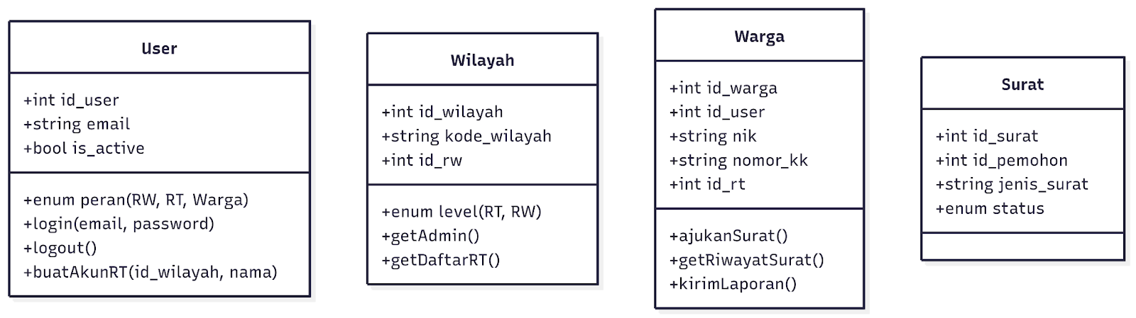

5. Alur Hidup Pengguna
